INFORME TÉCNICO
Actividad Semana 1 – Exploración de la plataforma Cisco Packet Tracer IoT
Diseño e implementación de un sistema IoT para el monitoreo inteligente de un aula utilizando ESP32 y plataforma en la nube
Integrantes: Kevin F. Gonzalez Orduz – Neiver Y. Granados Quintero
Curso / Asignatura: IoT
Docente: Eliecer Montero
Fecha: 18 de agosto de 2026

1. Introducción
El presente informe documenta el desarrollo de la Actividad de la Semana 1 del proyecto "Diseño e implementación de un sistema IoT para el monitoreo inteligente de un aula utilizando ESP32 y plataforma en la nube". La actividad tuvo como propósito explorar la plataforma Cisco Packet Tracer en su módulo de Internet de las Cosas (IoT), reconociendo los dispositivos disponibles, construyendo una red sencilla y generando un primer escenario funcional que sirva de base para las siguientes etapas del proyecto.

2. Problema y situación problema
La institución educativa no cuenta actualmente con un sistema que permita monitorear en tiempo real las variables ambientales del aula (temperatura, humedad, iluminación y calidad del aire), lo que dificulta la toma de decisiones sobre confort y eficiencia energética. La coordinación académica requiere conocer, en tiempo real, las condiciones ambientales de las aulas para poder actuar sobre ellas.

Pregunta guía
¿Cómo puede IoT ayudar a mejorar el ambiente de aprendizaje?

3. Objetivos de la actividad
- Instalar y configurar el software Cisco Packet Tracer en su versión con soporte para IoT.
- Identificar los dispositivos IoT disponibles en la plataforma y su función dentro de una arquitectura de monitoreo ambiental.
- Construir una red sencilla que integre sensores virtuales con un gateway y un equipo de gestión.
- Conectar y configurar un sensor virtual, verificando su comunicación dentro del escenario.
- Generar un primer escenario IoT funcional como base del prototipo del aula inteligente.

4. Desarrollo de la actividad

4.1 Instalación de la herramienta
Se instaló Cisco Packet Tracer en su versión con soporte para simulación de redes IoT, verificando que el entorno permitiera agregar dispositivos de tipo sensor, gateway y equipos finales dentro del área de trabajo lógica.

4.2 Identificación de dispositivos IoT
Dentro de la categoría de dispositivos IoT de Packet Tracer se identificaron los componentes necesarios para representar el monitoreo del aula: sensores virtuales especializados (temperatura, humedad y luz/fotosensor), un microcontrolador (MCU) capaz de agrupar y transmitir las lecturas de dichos sensores, y un Home Gateway que actúa como puerta de enlace entre la red de sensores y el equipo de gestión (PC).

4.3 Construcción de la red
Se construyó una red sencilla de tipo estrella en la cual un microcontrolador (MCU3) centraliza la conexión de tres sensores virtuales y se enlaza de forma inalámbrica a un Home Gateway (DLC-100). Este gateway se conectó, a su vez, a un equipo PC0 mediante el cual se administra el escenario y se visualiza la información recolectada.
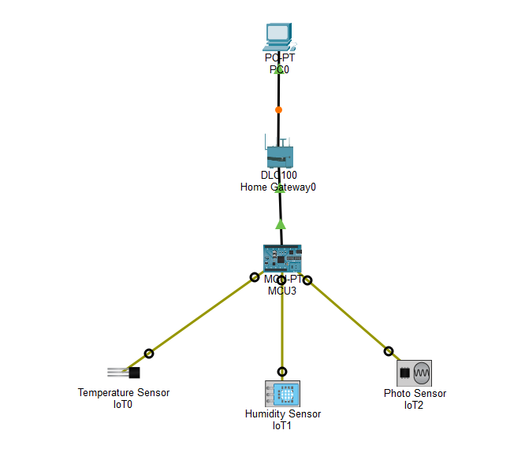
Figura 1. Topología general del escenario IoT: sensores conectados al MCU3, enlazado al Home Gateway (DLC-100) y este a PC0.

4.4 Conexión del sensor virtual
Se conectaron tres sensores virtuales al microcontrolador MCU3: un sensor de temperatura (IoT0), un sensor de humedad (IoT1) y un fotosensor (IoT2), cada uno enlazado de forma inalámbrica mediante el módulo WMP300N, que provee una interfaz de 2.4 GHz compatible con protocolos Ethernet para el acceso a la red inalámbrica.
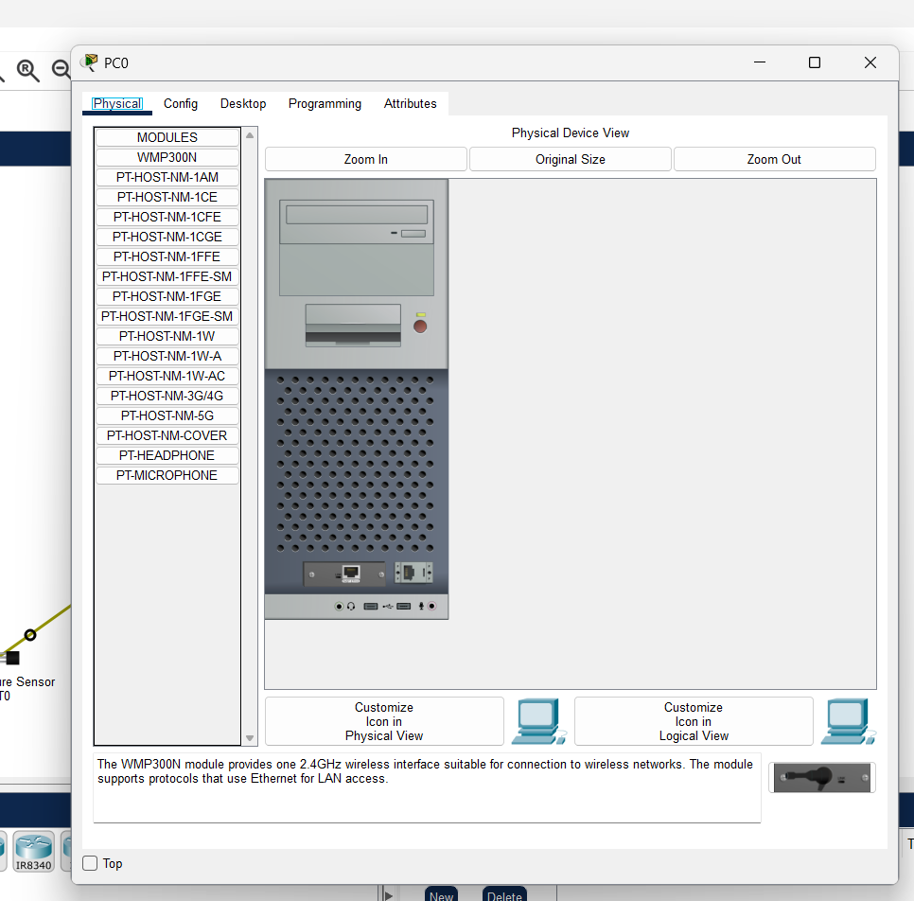
Figura 2. Configuración física de PC0, mostrando el módulo inalámbrico WMP300N utilizado para la conexión a la red IoT.

4.5 Generación del escenario IoT
Finalmente, se configuró el microcontrolador MCU3 para que reporte su información al servidor IoT alojado en el propio Home Gateway (opción "Home Gateway" dentro de IoT Server), utilizando direccionamiento IPv4 estático (puerta de enlace y DNS 192.168.25.1). De esta manera, el escenario queda listo para que el gateway reciba, almacene y permita visualizar los datos generados por los tres sensores conectados.
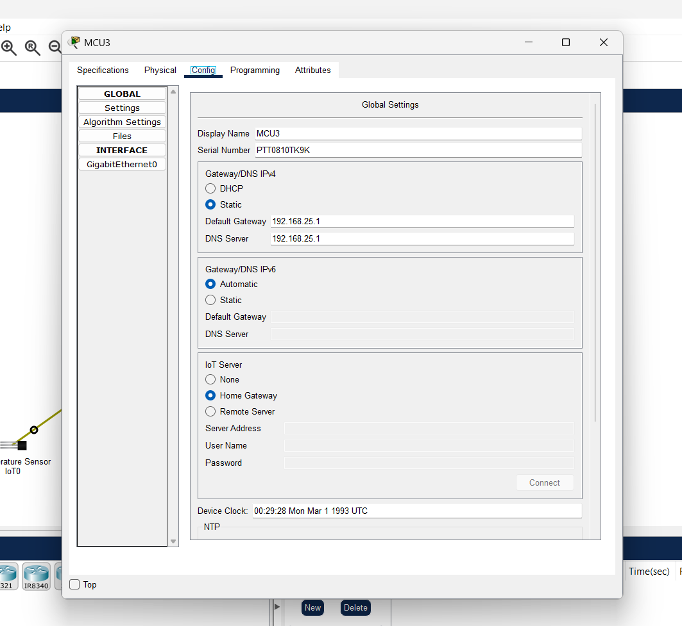
Figura 3. Configuración global del MCU3: direccionamiento IPv4 estático y registro del servidor IoT en el Home Gateway.

5. Análisis arquitectónico
El escenario construido reproduce, a pequeña escala, las tres capas típicas de una arquitectura IoT. La siguiente tabla resume cómo cada capa se representa en Packet Tracer:

Esta correspondencia evidencia que, aunque el escenario es simulado, conserva la lógica de un sistema IoT real: los sensores perciben el entorno, el microcontrolador y el gateway transportan la información, y el equipo de gestión (o eventualmente una plataforma en la nube) permite su análisis y visualización.

6. Reflexión y conclusiones
El desarrollo de esta primera actividad permitió comprobar de manera práctica cómo un sistema IoT puede aportar a la mejora del ambiente de aprendizaje. Al contar con sensores capaces de medir temperatura, humedad e iluminación de forma continua y centralizada, la coordinación académica dejaría de depender de observaciones manuales o esporádicas, y podría tomar decisiones basadas en datos reales sobre climatización, ventilación o iluminación del aula.
Asimismo, el uso de un microcontrolador que agrupa varios sensores y los reporta a un gateway demuestra cómo la arquitectura IoT permite escalar el sistema: en próximas etapas del proyecto sería posible añadir sensores de calidad del aire, sustituir el Home Gateway simulado por un servidor en la nube, o incorporar reglas de automatización (por ejemplo, activar ventilación cuando la temperatura supere un umbral definido).
En conclusión, el escenario simulado en Packet Tracer confirma que la tecnología IoT sí puede mejorar el ambiente de aprendizaje, en la medida en que convierte variables antes invisibles (temperatura, humedad, luz) en información disponible en tiempo real, sentando las bases técnicas y conceptuales para el prototipo funcional que el equipo desarrollará durante el semestre.

7. Relación con los criterios de evaluación
La siguiente tabla resume cómo este informe y el archivo .pkt entregado responden a los criterios definidos en la guía de aprendizaje:

8. Bibliografía
Al-Fuqaha, A., Guizani, M., Mohammadi, M., Aledhari, M., & Ayyash, M. (2019). Internet of Things: A survey on enabling technologies, protocols, and applications.
Casado-Vara, R., & Prieto, J. (2020). Aplicaciones de Internet de las Cosas (IoT) en entornos educativos y de gestión de edificios.
Madakam, S., Lake, V., & Lake, V. (2019). Internet of Things (IoT): A literature review.

